
Об утверждении проекта (схем) зонирования земель Балпыкского сельского округа Коксуского района с определением территории по целевому назначению и режиму использования
Решение Коксуского районного маслихата области Жетісу от 6 октября 2023 года № 11-47. Зарегистрировано Департаментом юстиции области Жетісу 9 октября 2023 года № 70-19
В соответствии с пунктом 1, 2 статьи 8 Земельного Кодекса Республики Казахстан и подпункта 13) пункта 1 статьи 6 Закона Республики Казахстан "О местном государственном управлении и самоуправлении в Республике Казахстан", маслихат Коксуского района РЕШИЛ:
1. Утвердить проект (схемы) зонирования земель Балпыкского сельского округа Коксуского района с определением территории по целевому назначению и режиму использования согласно приложения.
2. Настоящее решение вводится в действие по истечении десяти календарных дней после дня его первого официального опубликования.
Председатель маслихата Коксуского района | Ж. Бейсенбай
Приложение к решению Маслихат Коксуского района от 6 октября 2023 года № 11-47
Проект (схема) зонирования земель Балпыкского сельского округа Коксуского района с определением территории по целевому назначению и режиму использования

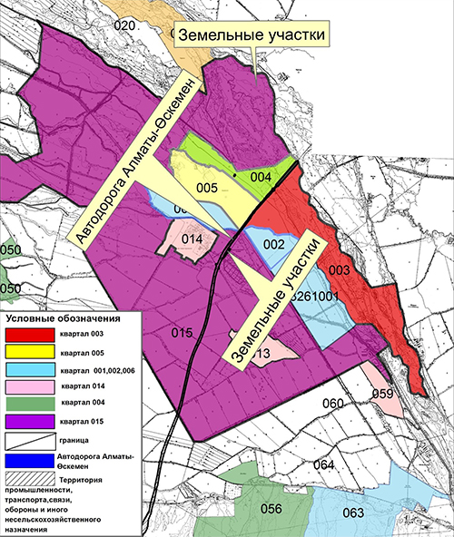

© 2012. РГП на ПХВ «Институт законодательства и правовой информации Республики Казахстан» Министерства юстиции Республики Казахстан

